**НҰР-СҰЛТАН ҚАЛАСЫНЫҢ БІЛІМ БАСҚАРМАСЫ**

**ПОЛИТЕХНИКАЛЫҚ КОЛЛЕДЖ**

**«Web-бағдарламалау» пәнінен**

**ЕСЕП БЕРУ**

**Орындаған: П-19-46гб  тобының**

**студенті:Мухтарова Багила**

**Тексерген оқытушы:Зияданова А.О.**

**Нұр-Сұлтан, 2021**

**Зертханалық жұмыс**

**Тапсырма №1.** Егер $ aайнымалысы 2-ден үлкен және 11-ден кіші болса, немесе $b айнымалысы 6-дан үлкен немесе 14-ке кіші болса, онда &#39;True&#39;,әйтпесе &#39;False&#39; шығады.

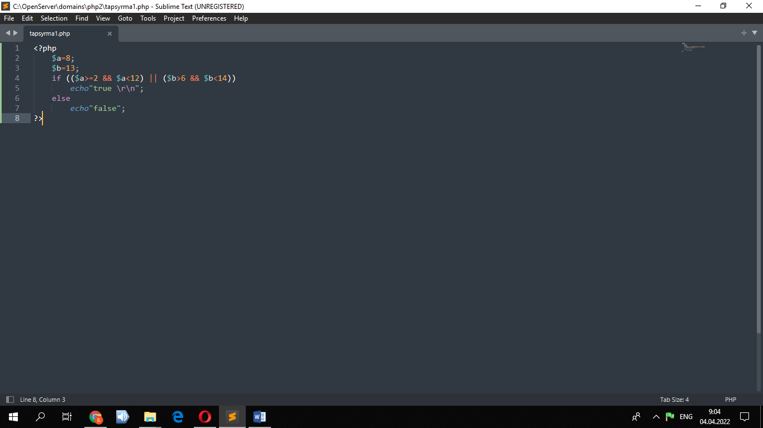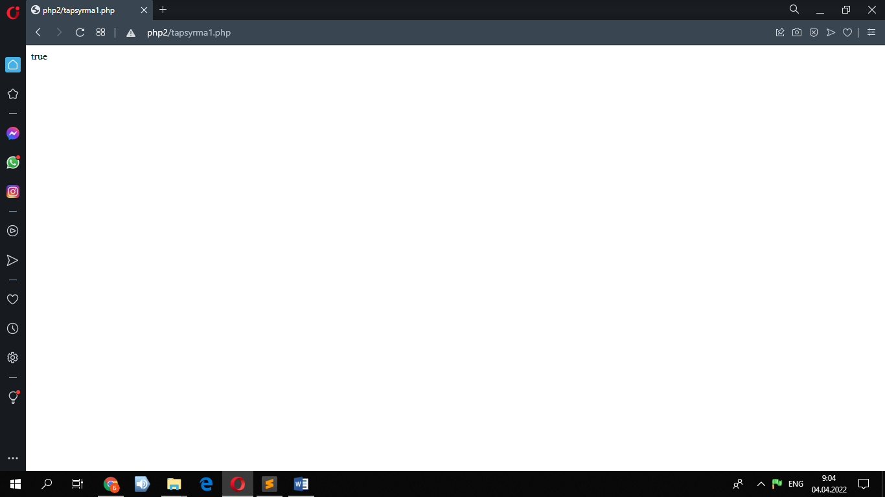

**Тапсырма №2.** $month айнымалысы 1-ден 12-ге дейінгі аралықтағы бірнеше санды қамтиды, осы айдың қай мезгілі келетінін анықтаңыз (қыс, жаз, көктем, күз).

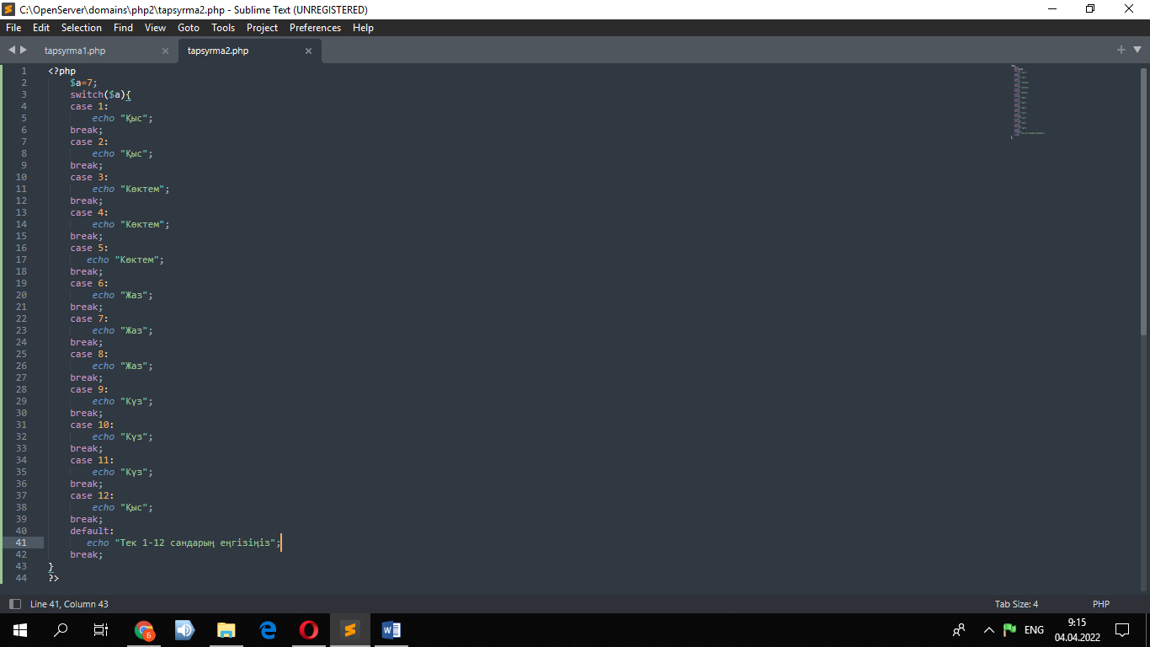 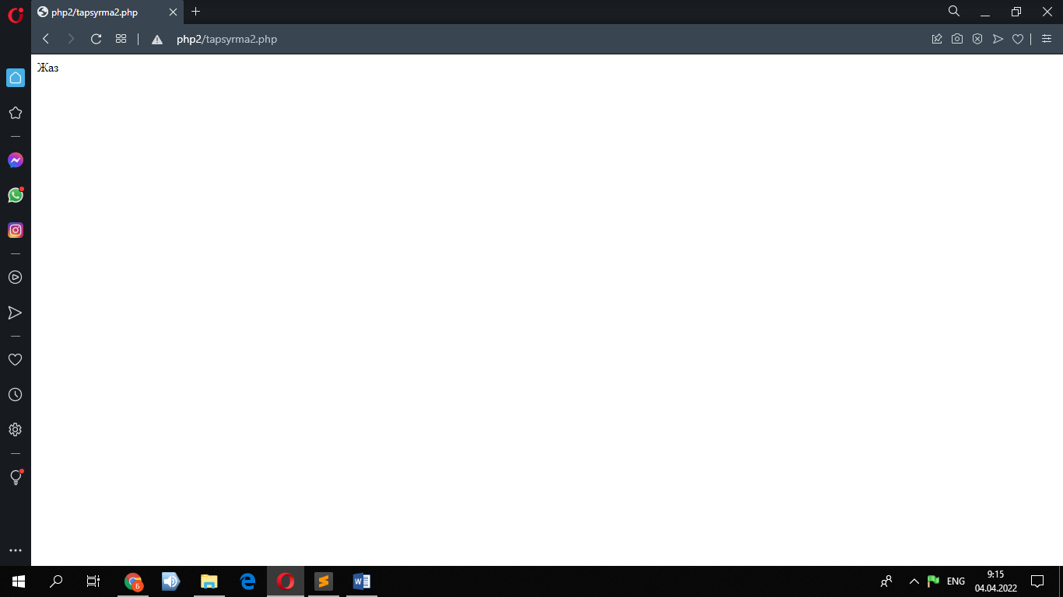

**Тапсырма** **№3**. 24, 47, 6, 13, 5, 89 элементтері бар $arr массивін құрыңыз, Массивтің алтыншы элементінен екінші, ал бірінші элементінен төртінші және екінші элементінен үшінші элементін азайтыңыз. Нәтижелерді қосып, $result айнымалысына тағайындаңыз. Осы айнымалының мәнін көрсетіңіз.

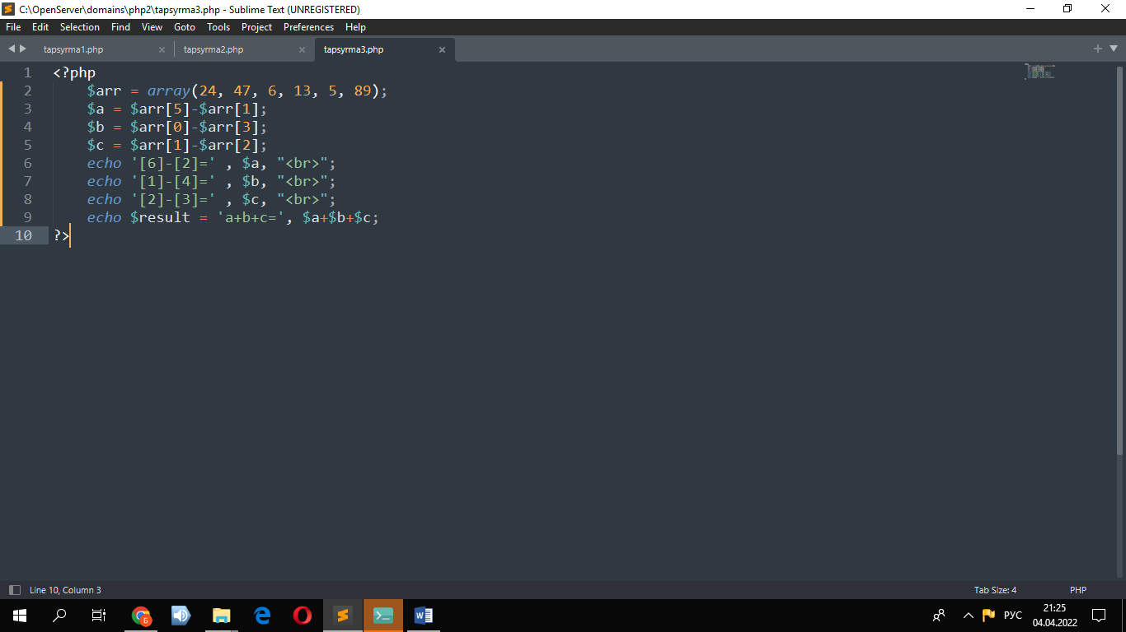

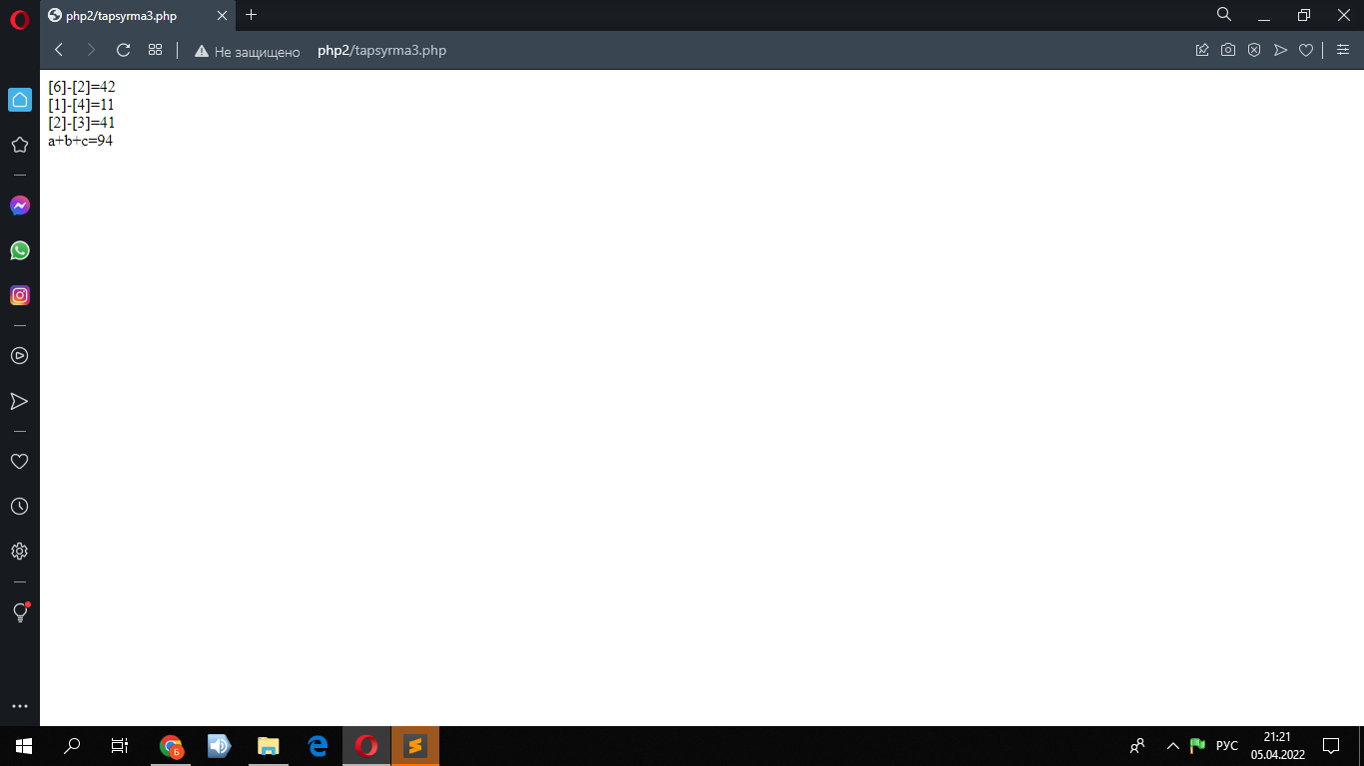

**Қорытынды:** Бұл зертханалық жұмыста PHP тілінде код жазып, тапсырманы Sublime Text,Open Server бағдарламалары арқылы орындадым. Нәтижесінде скринда көрсетілгендей шықты.